工学研究科修士論文概要書
令和〇年度 学籍番号 19-ME000
専攻名 | 〇〇工学専攻 | 氏名 | 〇〇〇 〇〇 | 指導  教員 | 〇〇 〇〇 印
コース名 | 〇〇〇〇〇  〇〇〇〇〇
研究課題 | 〇〇〇〇〇〇〇〇〇〇〇〇〇〇〇〇〇〇〇〇〇〇  〇〇〇〇〇〇〇〇〇〇〇〇〇〇〇

1.目的
本稿は、修士論文概要書の書式である。本稿における書式指定を原則とし、細部は指導教員の指導に従って執筆をすること。規定の文字数の範囲内で端的に執筆すること。

2.概要書の作成

2.1本文の書式指定
言語は、日本語もしくは英語を用いる。
枚数は、2頁とする。用紙は、白地のA4判に横書き2段組とし、上マージン20mm、下マージン20mm、左右マージン14mm、1段を88mm（段の間隔6mm）とする。本文の書体は明朝体（英文はRoman体）とし、文字サイズは10.5ポイントとする。１ページあたり50行、1段あたり24文字として設定する。

2.2章・節見出し
適切に章と節を設け、論旨の構成を明確にする。書体はゴシック体とし、算用数字とピリオドによる番号をつける。章見出しは、文字サイズを12ポイントとし改行幅を2行とする。節見出しの文字サイズは11ポイントとする。

2.3上段部分の記載方法
1枚目の上段に、年度、学籍番号を記す。その下に表を設けて、氏名、コース名、氏名、研究指導教員名、研究課題（題目）を記述する。書体はゴシック体とし、文字サイズを11ポイントとする。2枚目の上余白は氏名を記す。

2.4数式、表、図、写真
式は、括弧書きの算用数字で番号をつける。
$$\begin{aligned}f\left(x\right)=a_{0}+\sum_{n=1}^{∞}{\left(a_{n}\cos{\frac{nπx}{L}}+b_{n}\sin{\frac{nπx}{L}}\right)}\#\left(1\right)\end{aligned}$$
表は、その上部に表番号とキャプションを設ける。図や写真は、その下部に図番号とキャプションを設ける。なお、図表番号、キャプションおよび図表で用いる書体や言語は、それぞれの専門分野における普遍的な形式で記述すれば良い。見やすさに配慮して、前後に適切に空白を設けることができる。
表１ 物理定数
定数 | 記号 | 推奨値 | 単位
真空中の光の速さ | $$c,c_{0}$$ | 299792458 | $$m∙s^{-1}$$
万有引力定数 | $$G$$ | 6.67430(15) ×10⁻¹¹ | $$m^{3}∙{kg}^{-1}∙s^{-2}$$
プランク定数 | $$h$$ | 6.62607015×10⁻³⁴ | $$J∙s$$
アボガドロ定数 | $$N_{A},L$$ | 6.02214076×1023 | $$mol^{-1}$$
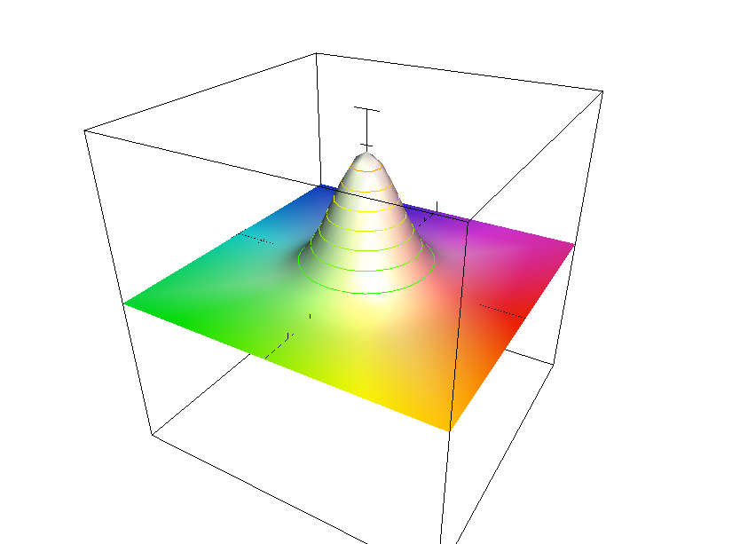
図１ ガウス分布

2.5付章・文献リスト
謝辞、引用解説、補注などの付章は設けない。
参考文献のリストは、本文中における引用箇所の出現順に従って通し番号を付ける。本文中では、その通し番号（もしくは出版年）などを使って、明確に示す。文献リストも、それぞれの専門分野における普遍的な形式で記述すれば良い。

3.留意事項
修士論文および概要書は、指導教員による捺印を受ける必要がある。指定された方法と期限を守って提出すること。
また、優秀修士論文賞の審査において、概要書および修士論文をもとに、1情報収集能力、2問題分析、3研究内容、4研究成果、5完結性、6論文作成能力の６点が審査される。上記について留意し、修士論文にふさわしい完成度となるよう作成すること。

4.□□□□□
□□□□□□□□□□□□□□□□□□□□□□□□□□□□□□□□□□□□□□□□□□□□□□□□□□□□□□□□□□□□□□□□□□□□□□□□□□□□□□□□□□□□□□□□□□□□□□□□□□□□□□□□□□□□□□□□□□□□□□□□□□□□□□□□□□□□□□□□□□□□□□□□□□□□□□□□□□□□□□□□□□□□□□□□□□□□□□□□□□□□□□□□□□□□□□□□□□□□□□□□□□□□□□□□□□□□□□□□□□□□□□□□□□□□□□□□□

4.1□□□□□□□
□□□□□□□□□□□□□□□□□□□□□□□□□□□□□□□□□□□□□□□□□□□□□□□□□□□□□□□□□□□□□□□□□□□□□□□□□□□□□□□□□□□□□□□□□□□□□□□□□□□□□□□□□□□□□□□□□□□□□□□□□□□□□□□□□□□□□□□□□□□□□□□□□□□□□□□□□□□□□□□□□□□□□□□□□□□□□□□□□□□□□□□□□□□□□□□□□□□□□□□□□□□□□□□□□□□□□□□□□□□□□□□□□□□□□□□□□□□□□□□□□□□□□□□□□□□□□□□□□□□□□□□□□□□□□□□□□□□□□□□□□□□□□□□□□□□□□□□□□□□□□□□□□□□□□□□□□□□□□□□□□□□□□□□□□□□□□□□□□□□□□□□□□□□□□□□□□□□□□□□□□□□□□□□□□□□□□□□□□□□□□□□□□□□□□□□□□□□□□□□□□□□□□□□□□□□□□□□□□□□□□□□□□□□□□□□□□□□□□□□□□□□□□□□□□□□□□□□□□□□□□□
□□□□□□□□□□□□□□□□□□□□□□□□□□□□□□□□□□□□□□□□□□□□□□□□□□□□□□□□□□□□□□□□□□□□□□□□□□□□□□□□□□□□□□□□□□□□□□□□□□□□□□□□□□□□□□□□□□□□□□□□□□□□□□□□□□□□□□□□□□□□□□□□□□□□□□□□□□□□□□□□□□□□□□□□□□□□□□□□□□□□□□□□□□□□□□□□□□□□□□□□□□□□□□□□□□□□□□□□□□□□□□□□□□□□□□□□□□□□□□□□□□□□□□□□□□□□□□□□□□□□□□□□□□□□□□□□□□□□□□□□□□□□□□□□□□□□□□□□□□□□□□□□□□□□□
□□□□□□□□□□□□□□□□□□□□□□□□□□□□□□□□□□□□□□□□□□□□□□□□□□□□□□□□□□□□□□□□□□□□□□□□□□□□□□□□□□□□□□□□□□□□□□□□□□□□□□□□□□□□□□□□□□□□□□□□□□□□□□□□□□□□□□□□□□□□□□□□□□□□□□□□□□□□□□□□□□□□□□□□□□□□□□□□□□□□□□□□□□□□□□□□□□□□□□□□□□□□□□□□□□□□□□□□□□□□□□□□□□□□□□□□□□□□□□□□□□□□□□□□□□□□□□□□□□□□□□□□□□□□□□□□□

4.2□□□□□□□
□□□□□□□□□□□□□□□□□□□□□□□□□□□□□□□□□□□□□□□□□□□□□□□□□□□□□□□□□□□□□□□□□□□□□□□□□□□□□□□□□□□□□□□□□□□□□□□□□□□□□□□□□□□□□□□□□□□□□□□□□□□□
□□□□□□□□□□□□□□□□□□□□□□□□□□□□□□□□□□□□□□□□□□□□□□□□□□□□□□□□□□□□□□□□□□□□□□□□□□□□□□□□□□□□□□□□□□□□□□□□□□□□□□□□□□□□□□□□□□□□□□□□□□□□□□□□□□□□□□□□□□□□□□□□□□□□□□□□□□□□□□□□□□□□□□□□□□□□□□□□□□□□□□□□□□□□□□□□□□□□□□□□□□□□□□□□□□□□□□□□□□□□□□□□□□□□□□□□□□□□□□□□□□□□□□□□□□□□□□□□□□□□□□□□□□□□□□□□□□□□□□□□□□□□□□□□□□□□□□□□□□□□□□□□□□□□□□□□□□□□□□□□□□□□□□□□□□□□□□□□□□□□□□□□□□□□□□□□□□□□□□□□□□□□□□□□□□□□□□□□□□□□□□□□□□□□□□□□□□□□□□□□□□□□□□□□□□□□□□□□□□□□□□□□□□□□□□□□□□□□□□□□□□□□□□□□□□□□□□□□□□□□□□□□□□□□□□□□□□□□□□□□□□□□□□□□□

5.□□□□□
□□□□□□□□□□□□□□□□□□□□□□□□□□□□□□□□□□□□□□□□□□□□□□□□□□□□□□□□□□□□□□□□□□□□□□□□□□□□□□□□□□□□□□□□□□□□□□□□□□□□□□□□□□□□□□□□□□□□□□□□□□□□□□□□□□□□□□
□□□□□□□□□□□□□□□□□□□□□□□□□□□□□□□□□□□□□□□□□□□□□□□□□□□□□□□□□□□□□□□□□□□□□□

